武汉市2016年中考物理试题（word版，有答案）
秘密2016年6月21日 
第Ι卷
一．选择题（36分）
9.下列措施中，不能减弱噪声的是
A．摩托车的消声器 B．居民区旁高架桥上的隔音挡板
C．学校附近安装噪声监测装置 D．工厂用的防噪声耳罩

10.关于热现象，下列说法正确的是
A．干冰给食品保鲜，利用了干冰熔化吸热
B．把酒精擦在手背上，手背感觉凉爽，是由于酒精汽化放热
C．一瓶水被冰箱冷冻后，取出放一会儿，表面会湿，是由于水蒸气液化
D．北方的冬天，为了保存蔬菜，在菜窖里放几桶水，利用了水凝华放热

11.关于光现象，下列说法错误的是
A．影的形成，是光的直线传播
B．玻璃幕墙反射的光会“晃”着人们的眼睛，是由于光发生了漫反射
C．小芳面向穿衣镜站在镜前1m处，当她远离平面镜后退0.5m时，则镜中的像与她相距3m
D．“海市蜃楼”的形成，是由于发生了折射

12.关于信息的传递与能源，下列说法正确的是
A．手机是利用电磁波传递信号
B．“北斗”导航系统是利用超声波进行定位和导航
C．目前核电站是利用核聚变发电
D．太阳能的利用具有广阔的前景，所以人类不再有能源危机

13.如图所示，GMR是巨磁电阻，它的阻值随电磁铁磁性的增强而减小。下列判断正确的是
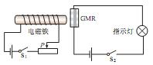
A．开关S1闭合，滑片移到某一位置，电磁铁左端为N极
B．开关S2闭合，滑片向右移动，电磁铁磁性增强
C．开关S1和S2同时闭合，滑片向右移动，GMR的电阻变小
D．开关S1和S2同时闭合，滑片向左移动，指示灯变暗

14.如图是手摇发电机的构造示意图。摇动手柄，线圈在磁场中转动，小灯泡发光。下列实验中和手摇发电机工作原理相同的是
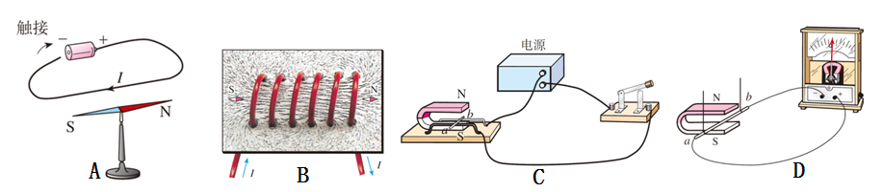
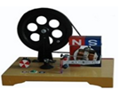

15.关于某中学生的估测，下列数据合理的是
A．身高约为160dm B。100m的短跑成绩约为6s
C．步行的速度约为1m/s D。脉搏正常跳动60次所用时间约为1s。

16.为了测量某金属块的密度，首先用天平测量金属块的质量，当天平平衡时，右盘中的砝码质量和游码的位置如图甲所示。然后用量筒和水测量金属块的体积如图乙所示。下列数据正确的是
A．金属块的质量为39.4g B．金属块的体积为5L
C．金属块的密度为7.8×10³kg/m³ D．金属块的密度为7.88g/cm³
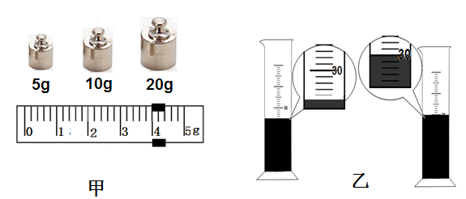

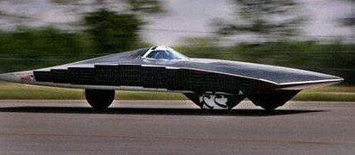
17.如图是太阳能汽车在平直公路上匀速行驶的情形，若不计空气对汽车的影响，则下列说法正确的是
A．汽车的重力和地面对汽车的支持力是相互作用力
B．汽车受到两对平衡力的作用
C．汽车急刹车时不能立即停止，是由于速度大惯性大
D．太阳能汽车行驶时是将太阳能直接转化成机械能

18.如图分别是小明家上月初和月末的电能表的表盘，表盘上“1600imp/kw.h”表示每消耗1kw.h的电能，指示灯闪烁1600次，下列选项正确的是
A．指示灯闪烁越快。电能表所在电路消耗的电能越多
B．小明家上月消耗的电能为911kw.h
C．小明家干路中的电流不得超过10A
D．断开其他用电器，只让电饭锅单独工作2min，指示灯闪烁32次，此时电饭锅的功率为600W。
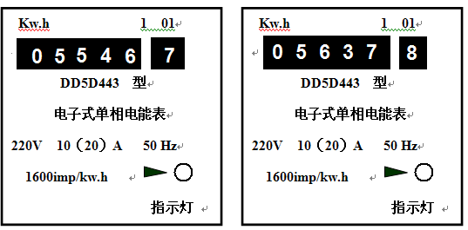

19.如图所示，学校有前后两个门和值班室。在前、后门各装一个按钮开关，学校值班室有电池组、电铃和红、绿两盏灯。要求：前门来人按下开关时，红灯亮且电铃响；后门来人按下开关时，绿灯亮且电铃响。以下电路设计符合要求的是

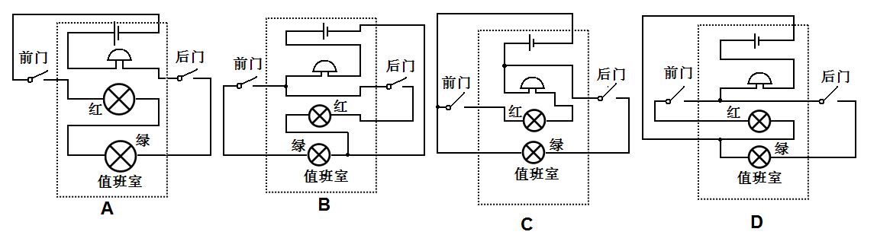

20.如图所示的电路，灯泡上标着“2.5V 0.25A”，电流表和电压表的量程分别为0~0.6A和0~3V
①断开S₁和S₃，闭合S₂，将滑片移到阻值最大处时，滑动变阻器接入电路的阻值为R₂，R₂消耗的功率为0.162W，电压表和电流表的示数分别为U₁和I₁.
②断开S₂，闭合S₁和S₃时，电压表和电流表的示数分别为U₂和I₂.
③断开S₃，闭合S₁和S₂，移动滑片，使滑动变阻器接入电路的阻值为3R₂/4时，电流表的示数I₃=2I₁
已知U₁：U₂=9:5 I₁：I₂=3:5 ，假设灯泡的电阻和电源电压不变，则下列数据错误的是
A．R₁=20Ω
B．在③中，为了保证电路安全，滑动变阻器阻值变化范围为4~20Ω
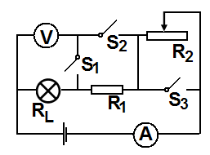
C．在③中，电路消耗的总功率为0.81W
D．电源电压为4.5V

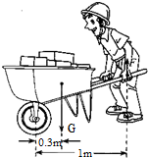

第Ⅱ卷
二．非选择题
21.（3分）搬运砖头的独轮车，车厢和砖头所受的总重力G=1400N。
独轮车有关尺寸如图所示。该独轮车是一个 杠杆，动力F= 。为了更省力，工人师傅可以采取的措施是 （写一条即可）
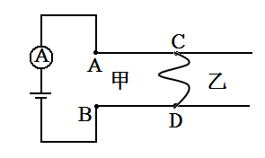
22. （3分）甲、乙两地之间沿直线架设了两条输电线，输电线的线芯用铜导线，是为了减少因电流的 效应而损失的电能。已知每条输电线每千米的电阻为0.2Ω，现输电线在某处发生了短路，为了确定短路的位置，检修员在甲地将电流表接入如图所示的电路，电压表应接在 （选填“AB”或“CD”）两点之间：若电压表和电流表的示数分别为4V和0.5A，则短路的位置距离甲地 km。

23. （3分）某同学用如图甲所示的实验装置，比较不同物质的比热容和探究水沸腾时温度变化的特点。将分别盛有相同质量的水和食用油的两个试管固定在铁架台上，温度传感器的探头与水和食用油良好接触，将温度传感器与计算机相连，计算机上显示的实验图线如图乙所示。
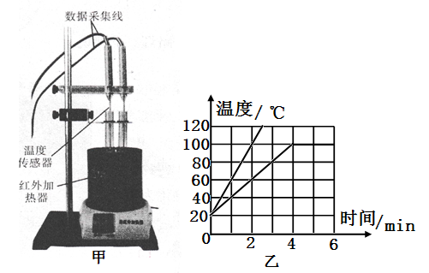

由图乙可知：水沸腾时吸热，温度 （选填“升高”、“不变”或“降低”）；加热2min 水吸收的热量 （选填“大于”、“等于”或“小于”）食用油吸收的热量；食用油的比热容为 J/(kg.℃)。

24. （4分）在探究凸透镜成像规律的实验中
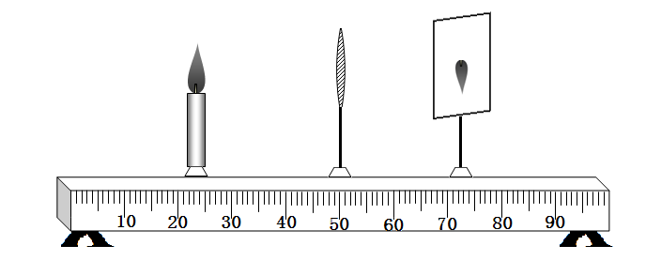

（1）如图所示，已知凸透镜的焦距f=15cm。保持光屏和凸透镜的位置不变，要使烛焰在光屏上成清晰的像，蜡烛应 （选填“靠近”或“远离”）凸透镜，这是 （选填“照相机”、“投影仪”或“放大镜”）的原理
（2）某同学利用该装置进一步了解近视眼矫正的原理。将近视镜片放在蜡烛和凸透镜之间，光屏上原来清晰的像变模糊了；使光屏远离凸透镜，又能在光屏上看到清晰的像。这说明近视眼镜对光线具有 作用。由此可知，在近视眼得到矫正之前，蜡烛的像成在视网膜的 （选填“前方”、“上方”或“后方”）
25. （6分）利用如图甲所示的电路探究电流跟电压的关系，电源电压6V不变
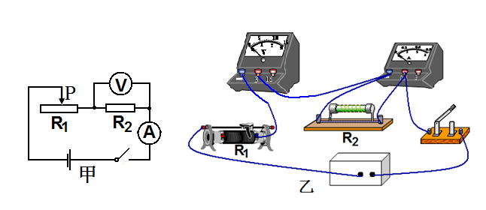
[来源:学#科#网]

（1）按图甲，在图乙中把接错的一根导线打上“×”，再画线把它改到正确的位置上
（2）正确连接电路后，再闭合开关，移动滑片，发现电压表和电流表示数均为0；继续移动滑片，当两电表指针刚好偏转且稳定时，其示数见序号3.继续实验，数据见序号4和序号5.
数据序号 | 1 | 2 | 3 | 4 | 5
电压/V | 0 | 0 | 1 | 2 | 3
电流/A | 0 | 0 | 0.1 | 0.2 | 0.3
①根据第5组数据，在图丙中用“↑”标出电流表指针所在的位置
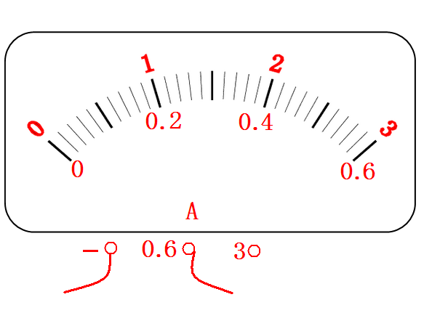

②由序号1、2两组数据可判断，该电路故障为 （选填“R1接触不良”、“R2断路”或“R2短路”）
③序号3、4、5三组数据表明：在导体的 一定时，导体中的电流跟导体两端的电压成正比。
④根据表中的数据计算，滑动变阻器接入电路的最大阻值为 Ω，滑动变阻器的功率变化了 W

26. （5分）为了探究浮力大小跟哪些因素有关，某兴趣小组的同学，用同一物体进行了如图所示的操作，并记下物体静止时弹簧测力计的示数。图乙中物体未放入前溢水杯装满水，物体浸没后用量筒测出溢出水的体积，如图丁所示。
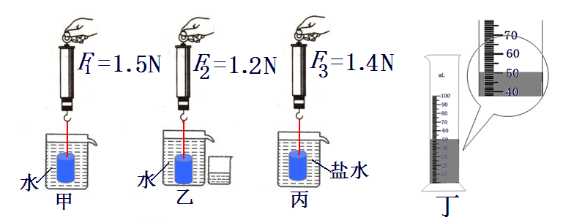

（1）为了探究浮力的大小与液体密度的关系，应选择 两图；该小组同学通过比较F1和 的大小，得到“浮力的大小与物体浸没的深度有关”的结论，产生错误的原因是 。[来源:Zxxk.Com]
（2）物体浸没在水中时所受浮力大小为 N，盐水的密度为 kg/m³

27. （10分）如图甲是中国自主研制的首列永磁动力单轨列车。其亮点是列车可以小角度转弯，安装有高压细水雾灭火系统和制动发电装置。
（1）当列车转弯时，水平轮胎发生形变，起到导向和稳定作用，如图乙是轮胎与接触面的平面图，请在图乙中画出轮胎对接触面压力的示意图。
（2）当高压细水雾系统中水枪工作时，水对喷孔的压强P=10Mpa，水雾喷出的速度υ≥10m/s，若喷孔的总面积S=5×10⁻⁵m²，则水枪的功率至少为多少瓦？（不计大气压强）
（3）列车制动减速的过程中，机械能转化为电能和内能。当列车在平直轨道上制动减速时，电能W1与内能W2之比为9:16，如图丙是机械能的变化量△W与速度变化量△υ的关系图像，若列车从72km/h开始减速，转化的电能可供总功率为1000W的照明灯正常发光1h，则列车的速度会减小到多少千米/时？
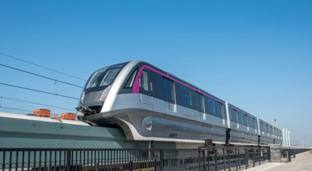
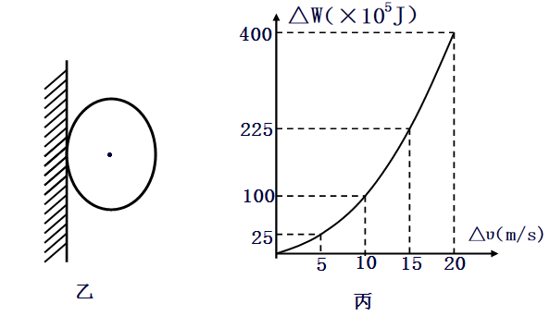

答案
题号 | 9 | 10 | 11 | 12 | 13 | 14
选项 | C | C | B | A | A | D
题号 | 15 | 16 | 17[] | 18 | 19 | 20
选项 | C | C | B | D | D | B

21. 省力 420N 手向后移动（砖往前移动）
22. 热 AB 20
23. 不变 等于 2.1×10³
24. （1）远离 照相机 （2）发散 前方
25. （1）如图
（2）①如图 ②R1接触不良
（3）电阻
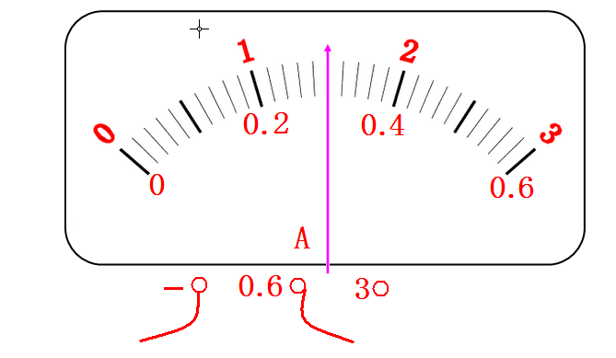
（4）50 0.4
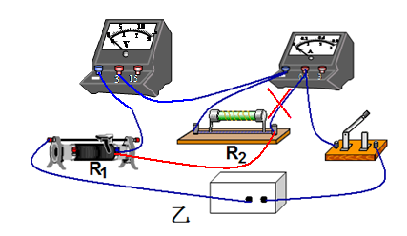

26. （1）甲、丙 F2 物体接触容器底部，受到支持力
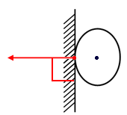
（2）0.5 1.2×10³
27. 解：
（1）如图
（2）（2）F=PS=10×10⁶pa×5×10⁻⁵m²=500N
P=Fυ=500N×10m/s =5000W
（3）W_{电}=Pt=1000W×1×3600s=3.6×10⁶J
W_{内}=16W_{电}/9 = 16×3.6×10⁶J/9 =6.4×10⁶J
△W= W_{电} + W_{内} =3.6×10⁶J +6.4×10⁶J =10⁷J =100×10⁵J
有图像知△υ=10m/s=36km/h
所以υ=υ0 - △υ = 72km/h -36km/h = 36km/h

